時 | 学習活動 | 授業の様子
１ | ○教師が提示する終末の言語活動（音読発表）を聞く。  ○学習のめあてを知る。  ○教師の範読を聞く。  既習の学習材を教師が音読し、内容を想起させる。場面ごとに登場人物がつぶやいたことを考えさせ、吹き出しの形で書き出す。  教師が各場面に吹き出しを付け加えながら音読し、本単元での音読発表会について見通しをもたせる。 | 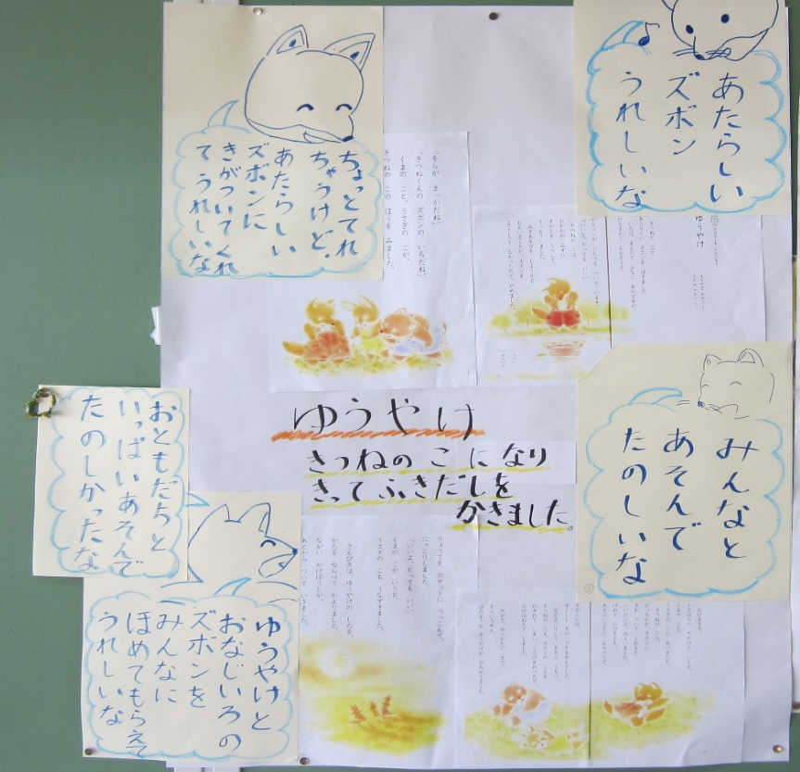
３ | ○お話全体の中で、気に  なるところや分からないところ、好きなところを選ぶ。  ○心に残った言葉や文を発表する。  気になるところや分からないところ（いくつ選んでもよい）には緑のシールを貼る。好きなところ（一つだけ選ぶ）にはピンクのシールを貼る。  選んだ理由を全体で共有し、次時以降に生かせそうなキーワードを書き込む。  第８時を終えた時点で再度好きなところに金色のシールを貼る。 | 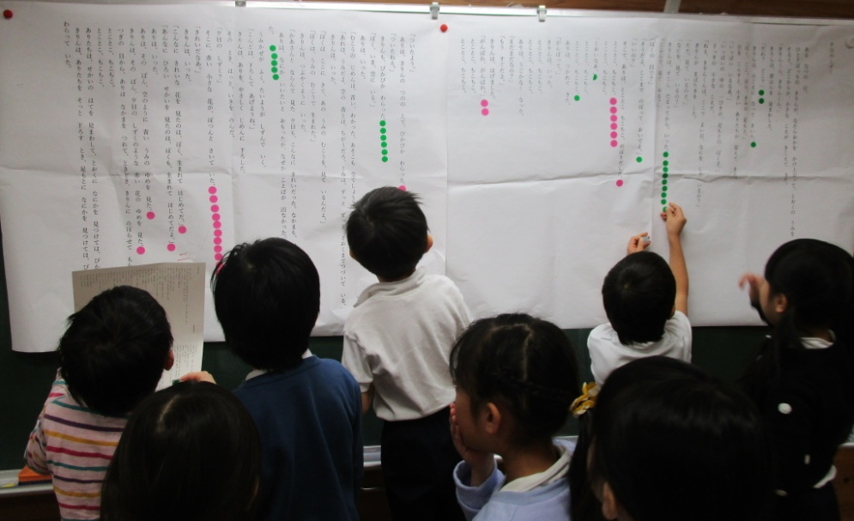  【好きなところ】  ・とことこ、ちこちこ。  ・「がんばれ、がんばれ。」  ・ありは、きりんの つのの  上で、ぴかぴか わらった。  ・そこに、赤い 小さな 花が、  ぽつんと さいて いた。  ・ゆめをみた。  【気になるところや分からないところ】  ・きりんは、すこし だまってから、いった。  ・きりんも、ぴかぴか わらった。  ・きりんも、それきり だまった。  ・その とき、はっと、いきを のんだ。  ・そこに、赤い 小さな 花が、ぽつんとさいて いた。  ・ぴかぴか ぴかぴか わらって いた。  第３時のポイント  選んだ理由を発表させながら、「だまるのはどういうときか」と発問したり、二人ともぴかぴかわらったことを押さえたりして、次時以降、中心発問となる叙述に直目させる。
６（本時①） | ○本時の場面をグループで音読する。  ○音読の工夫とその根拠について全体で話し合い、考えを共有する。  ○一人で音読する。  ○きりんになりきって吹き出しを書く。  ○本時の場面と自分の書いた吹き出しを音読する。  会話文で、なぜそのような音読の工夫をするのか、地の文に着目させる。着目した地の文から、きりんの行動の理由を考え、様子を具体的に想像する。まとめとして、きりんが心の中でつぶやいたことを考えさせ、吹き出しの形で書き出す。 | 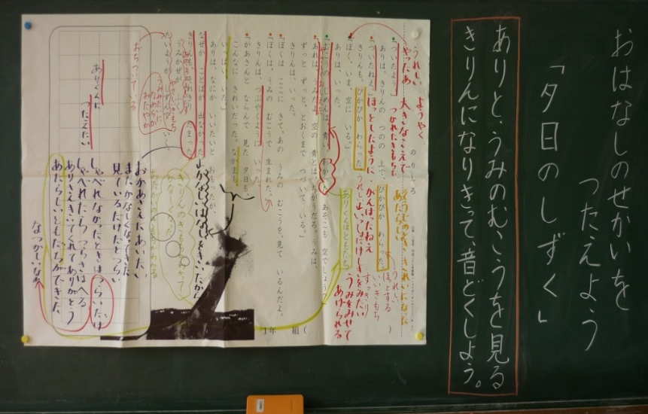  ・一人で見るよりみんなと見るほうがきれいだった。ありくんぼくのかなしいきもちわかってくれてありがとう。  ・やっぱりありさんはうみをしらなかったんだ。  ・なつかしいな。すこしつらさがへったな。ありくんとともだちになれてほんとうによかったな。  ・もう一かいおかあさんにあいたいなあ。  ・おかあさんにあいたいな。なかまにもあいたいな。まえみんなでくらしたな。  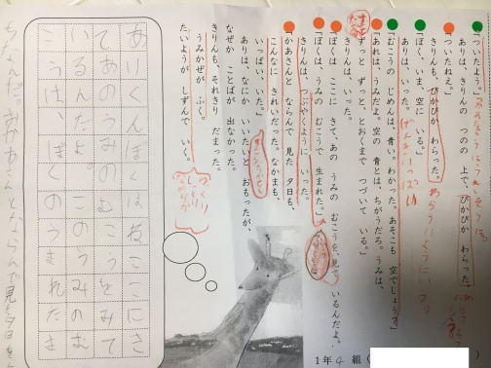
８（本時②） | ○本時の場面をグループで音読する。  ○音読の工夫とその根拠について全体で話し合い、考えを共有する。  ○一人で音読する。  ○きりんになりきって吹き出しを書く。  ○本時の場面と自分の書いた吹き出しを音読する。  会話文がないことに気付かせ、地の文の音読を工夫させる。工夫した地の文から、きりんの行動の理由を考え、様子を具体的に想像する。まとめとして、きりんが心の中でつぶやいたことを考えさせ、吹き出しの形で書き出す。 | 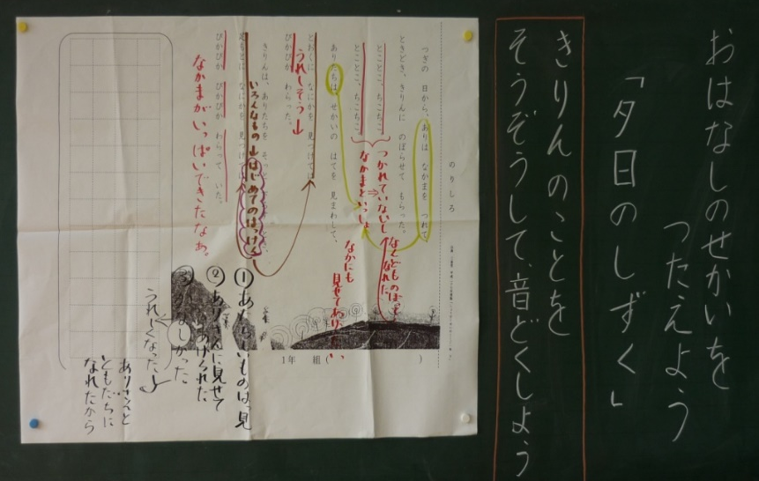  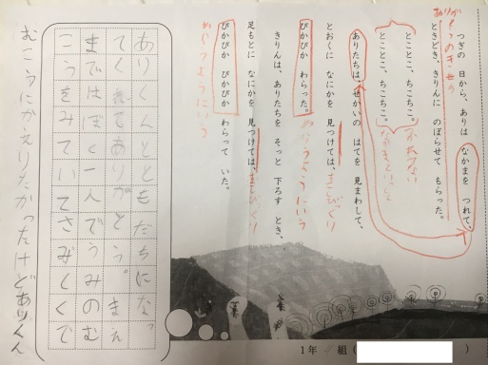  ・まえまではぼく一人でうみのむこうを見ていてさみしくてむこうにかえりたかったけど、ありくんがともだちになってくれたからさみしくなくなったよ。  ・いまぼくがいるまちは、とってもすてきだよ。なかまにも見せてあげたいな。  ・ありさんのおかげでじめんを見ることができたんだ。ここもあんまりわるくないな。なんでかというと、ありさんがいるから。  ・かなしかったけれどうれしくなったよ。ありくんたちのおかげなんだ。  ・足もとにも、いろんなものを見つけられたな。なかまにも見せてあげたいな。

